
اداره کل آموزش

فرآیند دریافت گواهی موقت و دانشنامه



1- وارد لینک زیر شوید:
کلیک کنید

2- در قسمت پایین پنجره باز شده، گزینه درخواست مدارک فارغ‌التحصیلی را انتخاب کنید.

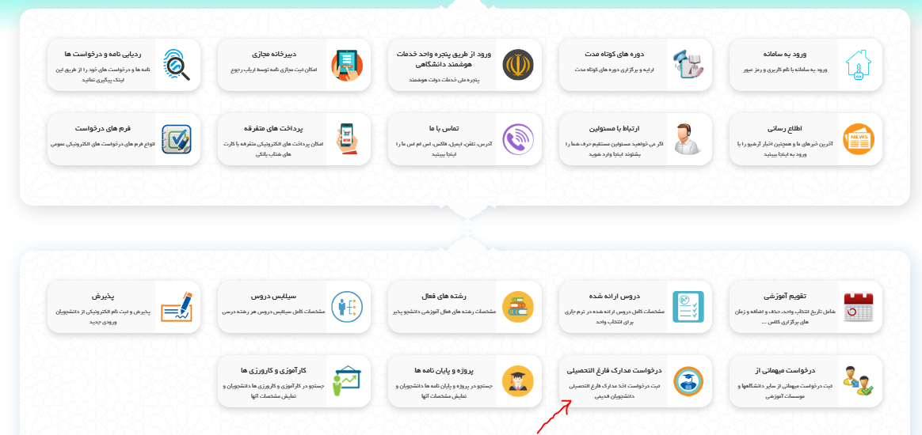

2- در پنجره باز شده اطلاعات خود را وارد نموده و وارد سامانه شوید

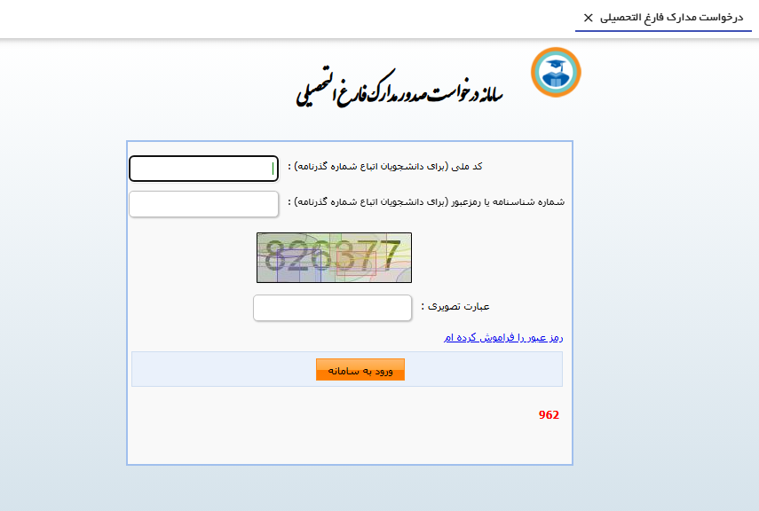

3- پس از ورود به سامانه اطلاعات ثبت شما در سیستم مشخص می‌شود. روی گزینه انتخاب کلیک نموده تا وارد مرحله بعد شوید.

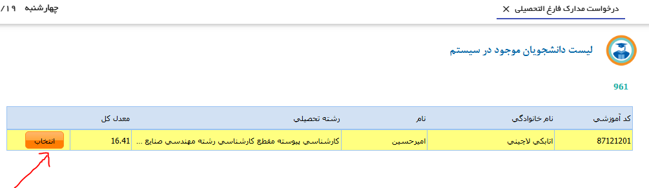

4- بخش "راهنما" را به دقت مطالعه نمایید.

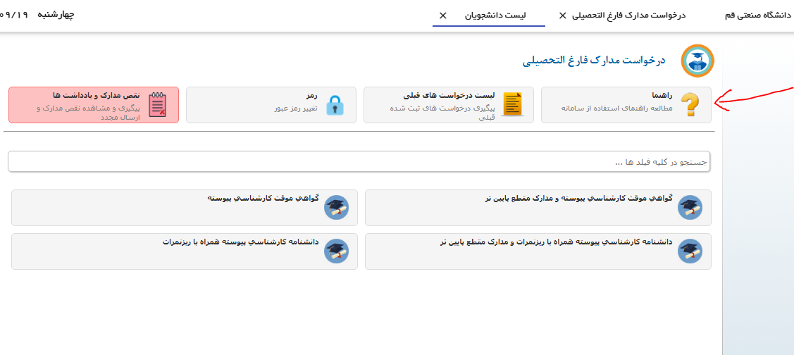

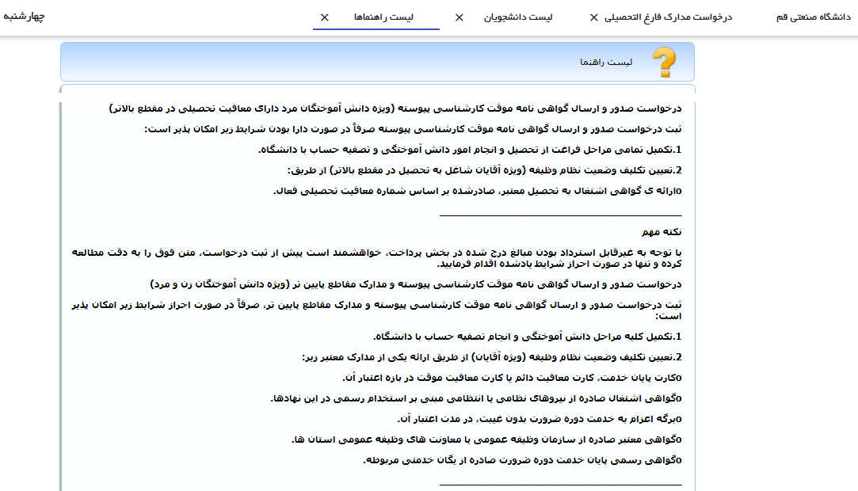

 نکته مهم: در صورت انتخاب گزینه اشتباه، هزینه پرداختی شما قابل برگشت نمی‌باشد. بنابراین در مطالعه راهنما دقت کافی را داشته باشید.

5- پس از مطالعه راهنما، گزینه مورد نظر را انتخاب نمایید (کادر قرمز رنگ تصویر زیر).

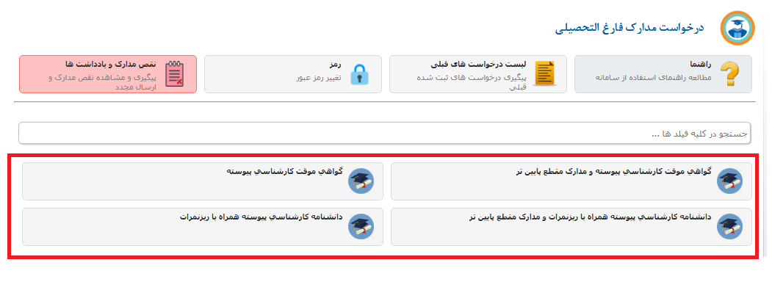

6- پس از مطالعه راهنما، هر بخش را بررسی و تکمیل نمایید.

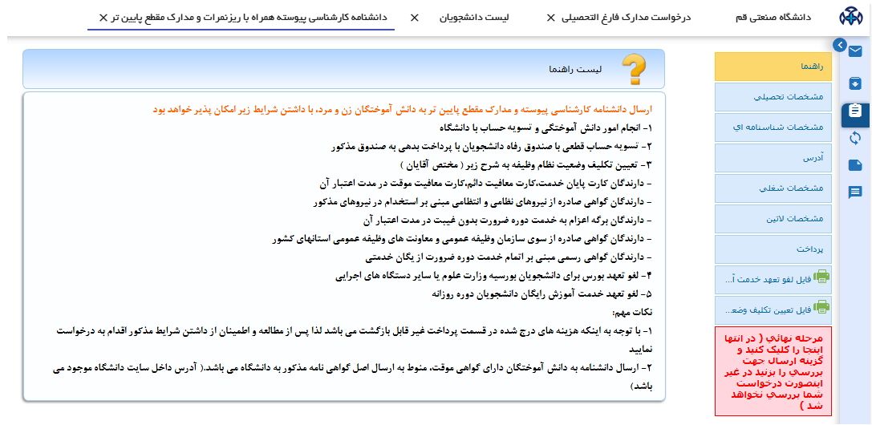

مشخصات تحصیلی
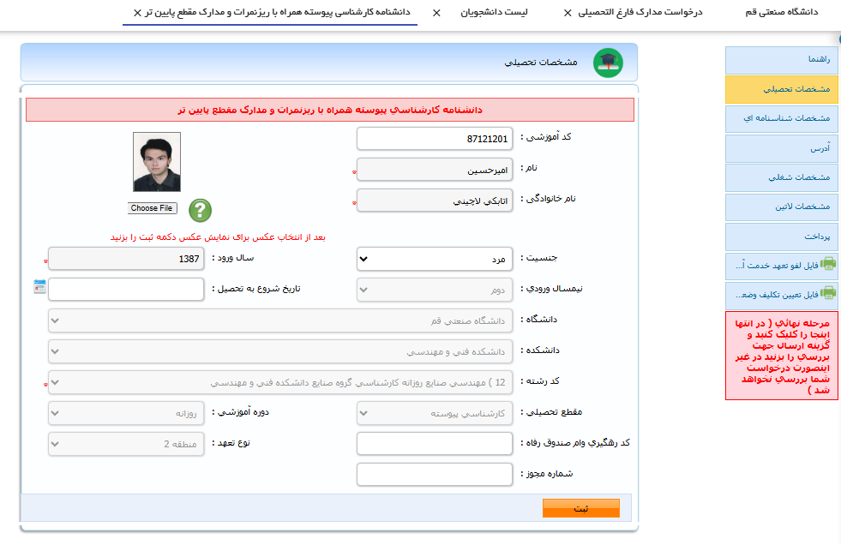
مشخصات شناسنامه‌ای: مشخصات را بررسی و در صورت صحیح بودن، آن را ثبت نمایید.
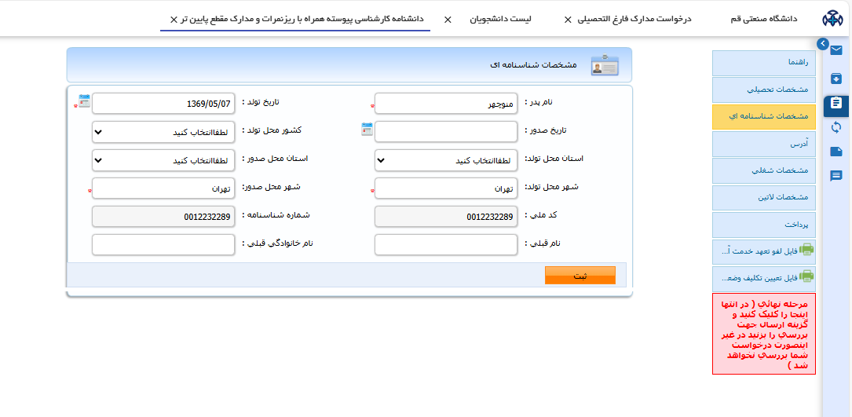

آدرس: نشانی پستی خود را وارد نموده و گزینه ثبت را بزنید.

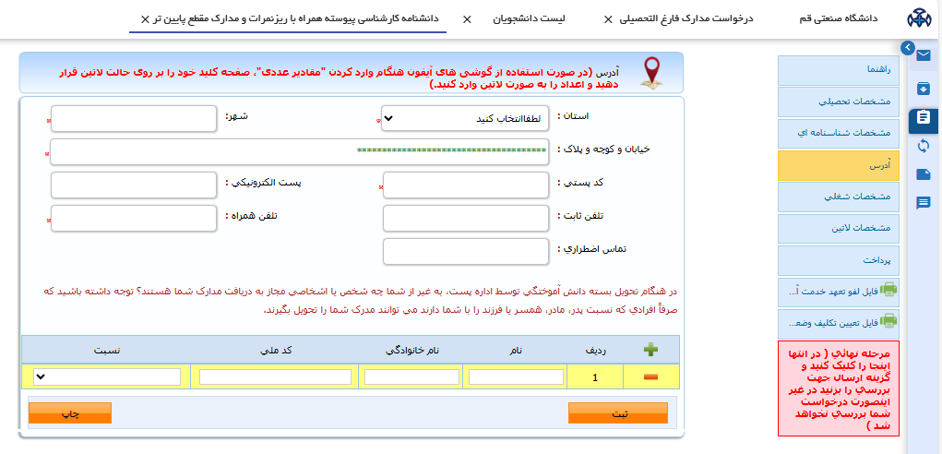

مشخصات شغلی: نشانی پستی خود را وارد نموده و گزینه ثبت را بزنید.

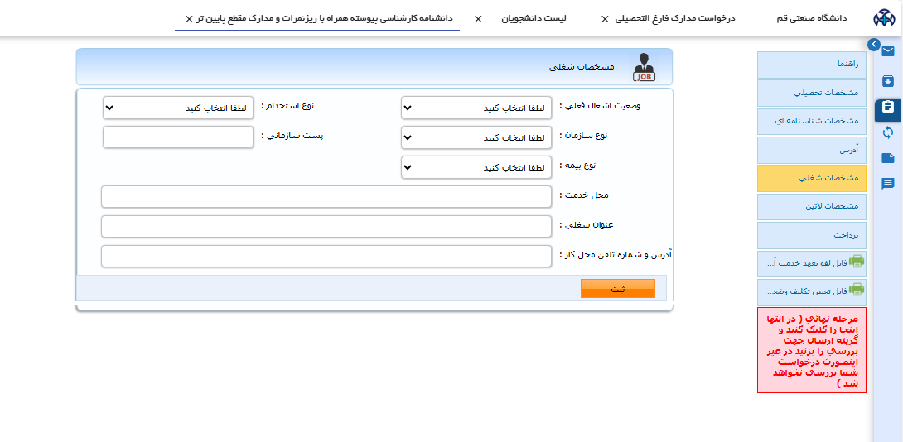

مشخصات لاتین
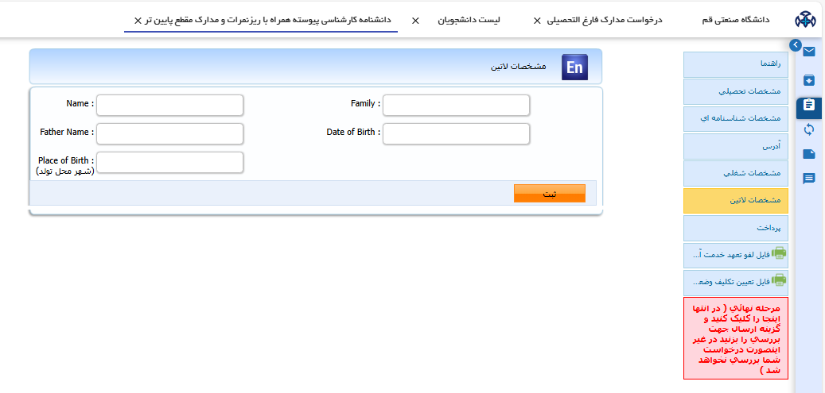

پرداخت: هزینه مشخص شده را پرداخت نمایید.
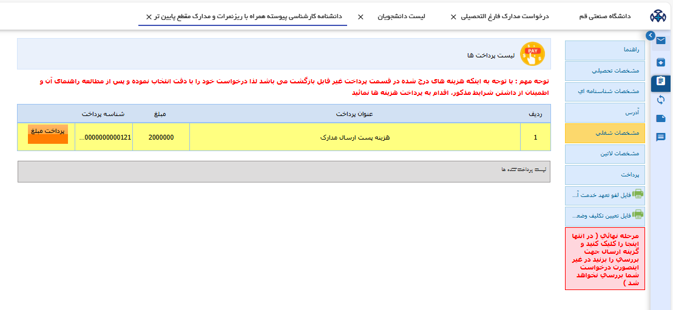

لغو تعهد: در صورت انجام لغو تعهد، فایل مورد مربوطه را در این قسمت بارگذاری نمایید.
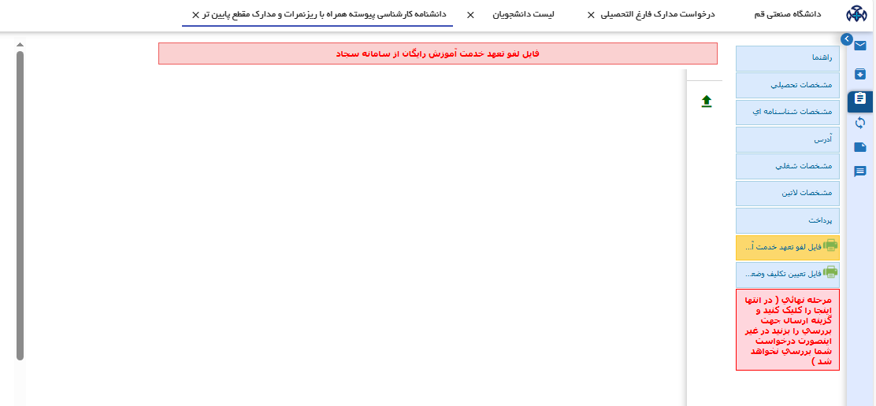

نظام وظیفه: مستندات مربوطه در خصوص وضعیت نظام وظیفه خود را در این قسمت بارگذاری نمایید.
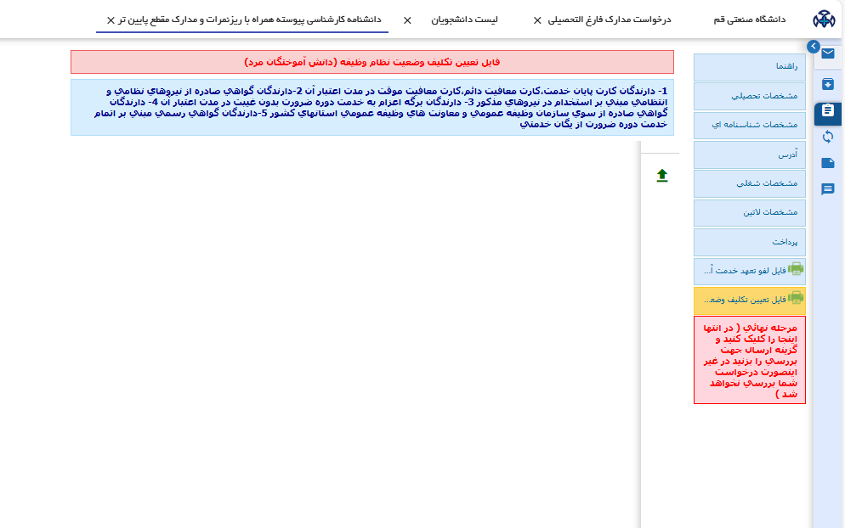

مرحله نهایی: پس از انجام کلیه مراحل، روی گزینه "ارسال جهت تایید" کلیک کنید.
